

Литиевый аккумуляторный блок WOO-POWER

Спецификация

Модель продукта | WOO-POWER 4875
Применение продукта | Предприятия связи и телекоммуникации
Наименование продукта | Литиевый аккумулятор оснащенный интеллектуальной системой управления батареей BMS

Anhui Woo-Power Technology Co.

Описание продукта
В этом аккумуляторе используется литий-железо-фосфатная батарея (LiFePO4), которая характеризуется высокой надежностью, высокой безопасностью, длительным сроком службы и т. Д. Батарея оснащена интеллектуальной системой управления литиевой батареей BMS, которая имеет функции защиты от перезаряда, защиты от переразряда, защиты от перегрева, защиты от перегрузки по току и т.д., а также всесторонне контролирует ключевые параметры батареи.
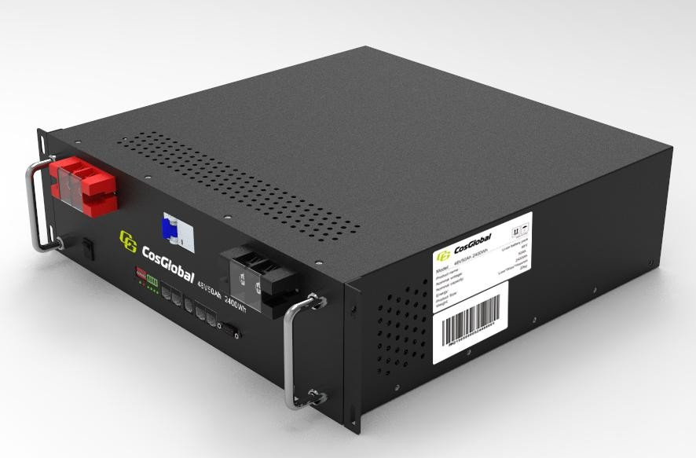
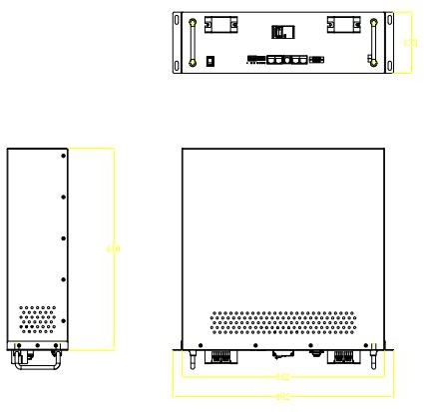

Технические характеристики аккумулятора

П/п | Пункт | Спецификация | Примечание
1 | Аккумулятор | 15S1P
2 | Энергия | 3600 Вт·ч
3 | Номинальная вместимость | 75Ah@25°C (от 0,2C до 40,5 В)
4 | Номинальное напряжение | 48 В
5 | Напряжение разряда (В) | 37,5 В ~ 54.75 В
6 | Напряжение заряда (В) | 54 В
7 | Режим работы | Флотирующий  Напряжение заряда 51,75 В ~ 53,25
8 | Напряжение отключения разряда | 40,5 В
9 | Номинальный ток заряда | ≤35 А @ 25°C
10 | Максимальный ток заряда | 75 А @25°C | SOC80%
11 | Предельный ток заряда | 10 А
12 | Максимальный ток разряда | 75 А @25°C
13 | Скорость саморазряда | <5% в месяц
14 | Внутреннее сопротивление | ≤20 мОм @ 50% SOC 1 кГц
15 | Рабочая температура | Зарядка: от 0 °C до 50 °C  Расход: от -20 °C до 55 °C  Хранение: от 0 °C до 40 °C
16 | Срок службы | ≥3500 циклов @ 25 °C 0,5C / 0,5C DOD80%
17 | Класс защиты | IP20
18 | Сертификат безопасности | UN38.3/MSDS/CE
19 | Размеры (Д x Ш x В) | 400 * 442 * 133 мм
20 | Вес | 32 кг
21 | Объемная удельная энергия | 300 Вт·ч/л 0,33C/0,33C
22 | Гравиметрическая удельная энергия | 125 Втч/кг 0,33C/0,33C
23 | Срок службы конструкции | 15 лет @25°C
24 | Защита | Заменяемый плавкий предохранитель на лицевой панели
25 | Максимальное количество параллельных подключений | 16
26 | Материал корпуса | Корпус из листового металла
27 | Режим связи | RS485/RS232

Спецификация BMS
Следующие параметры защиты BMS устанавливаются в соответствии с рабочими требованиями аккумулятора. Когда параметры аккумулятора достигнут порога защиты, BMS автоматически разомкнет защиту для защиты аккумулятора, отключив цепь.

Функция BMS | Тестовый элемент батареи | Значения |  |  | Единица изм.
Функция BMS | Тестовый элемент батареи | Мин.  значение | Среднее значение | Макс.  значение | Единица изм.
Защита от напряжения | Напряжение обнаружения перезаряда | 3.60 | 3.65 | 3.70 | V
Защита от напряжения | Время задержки защиты от перезарядки | 500 | 1000 | 2000 | mS
Защита от напряжения | Обнаружение напряжения разъединения при перезарядке | 3.40 | 3.45 | 3.50 | V
Защита от напряжения | Напряжение обнаружения переразряда | 2.450 | 2.500 | 2.550 | V
Защита от напряжения | Защита от перегрузки с задержкой | 500 | 1000 | 2000 | mS
Защита от напряжения | Срабатывание при обнаружении избыточного разрядного напряжения | 2.650 | 2.700 | 2.750 | V
Токовая защита | Обнаружение тока переразряда | 170 | 180 | 190 | A
Токовая защита | Задержка защиты от переразряда, Время | 800 | 1000 | 1500 | mS
Короткая защита | Время задержки защиты от короткого замыкания | 200 | 330 | 800 | mA
Короткая защита | Восстановление защиты от короткого замыкания | Отключение нагрузки
Функция равновесия | Равновесное напряжение | 3.425 | 3.45 | 3.475 | V
Функция равновесия | Выравнивание тока | 30 |  |  | mA
Защита от перегрева | Защита от высоких температур MOS | 93 | 95 | 98 | °С
Защита от перегрева | Зарядка ячейки для защиты от высоких температур | 53 | 55 | 58 | °С
Защита от перегрева | Зарядка элемента при низкой температуре защита | -2 | 0 | 2 | °С
Защита от перегрева | Разряд ячейки высокая температура защита | 53 | 55 | 58 | °С
Защита от перегрева | Разрядка ячейки низкая температура защита | -22 | -20 | -18 | °С

Предупреждение и инструкции для пользователя
Чтобы предотвратить возможную утечку, перегрев и расширение аккумулятора, помните о следующем.
  - Не бросайте батарею в воду или огонь
  - Не погружайте аккумулятор в морскую воду или воду. Когда батарея не используется, храните ее в сухом месте.
  - Запрещено использовать при сильном статическом электричестве и сильном магнитном поле, иначе защитная плата будет легко повреждена.
  - Не размещайте батарею отдельно рядом с источниками высокой температуры, такими как открытое пламя, источники тепла и т. д.
  - Не допускайте прямого замыкания аккумулятора металлическими веществами.
  - Не прикасайтесь к аккумулятору, не роняйте его и не нагнетайте давление снова.
  - Запрещается непосредственно сваривать аккумулятор и использовать другие острые инструменты, такие как гвозди, для пробивания отверстий в аккумуляторе.
  - Если аккумулятор пахнет, нагревается, деформируется или появляются другие отклонения от нормы, немедленно извлеките аккумулятор или прекратите использование зарядного устройства.
  - Если батарея протекает и электролит попадает в глаза, пожалуйста, не трите их, а немедленно промойте глаза чистой водой и обратитесь за медицинской помощью, иначе это может повредить глаза.
  - Когда батарея находится на длительном хранении или загружена в хост, рекомендуется заряжать и разряжать ее каждые 3 месяца, а затем заряжать до полузаряженного состояния

